SoftwareInc.

El objetivo es crear un juego online multijugador, que consistirá en el manejo de una empresa de programadores.

Esta pagina contara con un login para el usuario, el cual una vez conectado tendrá la opción de crear una sala de juego o bien unirse a una sala creada que se encuentre en espera.

Al crear una sala el usuario deberá especificar la cantidad de jugadores requerida para comenzar la partida.

Cada jugador comenzara con un teclado dibujado en la pantalla, el cual generara lineas de código cada vez que el jugador haga un click en dicho lugar. Cada click generara una linea de código.

A medida que avanza el juego, los jugadores podrán comprar generadores, los cuales generan una cierta cantidad de lineas de código por segundo o podrán comprar las acciones de las otras empresas, las cuales van aumentando de precio a medida que la partida avanza en el tiempo.

Las acciones de las empresas estarán en un ente que llamaremos bolsa de donde podrán comprarlas y a donde regresaran las acciones compradas en caso de que la empresa del jugador sea vendida. Una empresa de un jugador se considerara vendida si alguna otra empresa compra el 51% de sus acciones.

Para comprar esas acciones se requerirá de plata, la cual es equivalente a las lineas de código, es decir que una linea de código es igual a 1 peso de la moneda que se use.

Al comprar una empresa, ese jugador tendrá un % de aumento en su producción de lineas de código.

Cada una de estas partidas tiene dos maneras de terminar y definir el ganador. Una es porque queda un solo jugador con su empresa o porque logro llegar a una cierta generación por segundo de lineas de código.

Los jugadores contaran un rankin el cual sera de la cantidad de partidas ganadas.

Los jugadores no podrán tener ningún tipo de comunicación proporcionada por la pagina entre ellos.

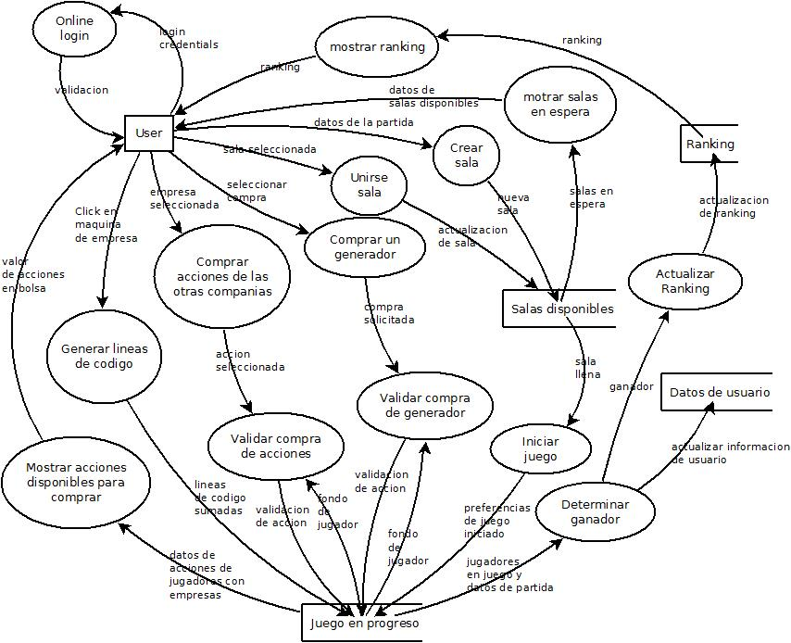
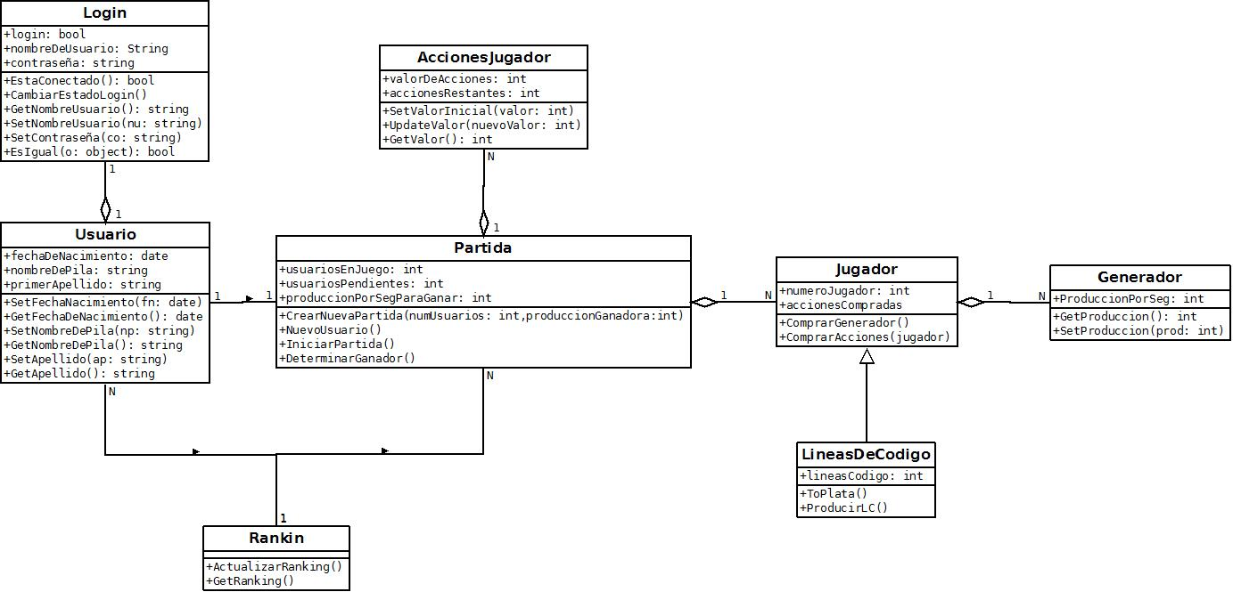

Casos de uso.

- Crear partida:
    - El usuario aprieta el botón de crear partida.
    - El sistema le muestra la pantalla de crear partida.
    - El usuario ingresa los datos de la partida.
    - El sistema verifica los datos, los carga, crea la sala y redirecciona al usuario a la sala de espera.
    - Fin del flujo.
- Comprar generador:
    - El usuario aprieta el botón de comprar generador.
    - El sistema comprueba si tiene los fondos necesarios.
    - El sistema le revuelve el resultado de la operación al usuario.
    - El usuario ve si la operación se realizo con éxito o hubo algún problema.
    - Fin del flujo.
- Comprar acciones:
    - El usuario va a la bolsa y selecciona una de las acciones.
    - El sistema comprueba si tiene los fondos necesarios.
    - El sistema le revuelve el resultado de la operación al usuario.
    - El usuario ve si la operación se realizo con éxito o hubo algún problema.
    - Fin del flujo.
- Unirse a partida:
    - El usuario selecciona una sala de espera.
    - El sistema redirecciona al usuario a la sala de espera.
    - El sistema muestra al usuario las especificaciones de la sala y lugares disponibles.
    - El usuario hace click en en unirse a partida.
    - El sistema verifica los lugares disponibles, disminuye en uno ese numero y redirecciona al usuario a la sala de espera hasta que comience la partida.
    - Fin del flujo.
- Login:
    - El usuario entra a la pagina,
    - El sistema le muestra la pantalla de login y pide el usuario y contraseña.
    - El usuario ingresa sus datos y aprieta el botón de login.
    - El sistema valida los datos del usuario.
    - El sistema redirecciona al usuario a la pantalla de inicio.
    - Fin del flujo.

